Директору МАОУ МО Динской район

СОШ № 29 им.Броварца В.Т.

Кунаковской М.А.

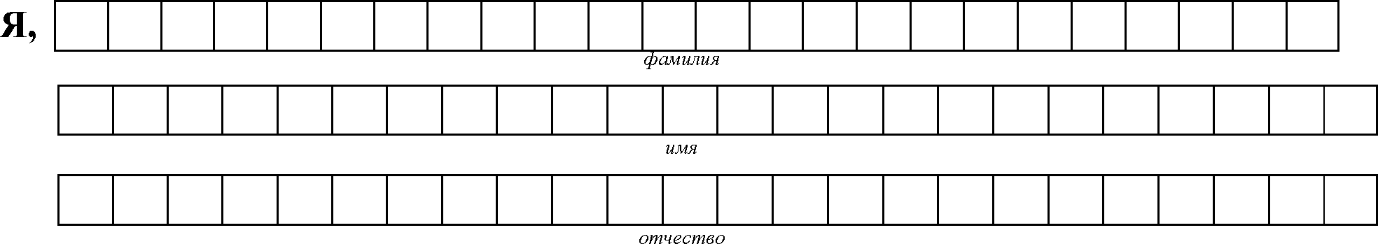Заявление

**Дата рождения:**

ч

ч

м

м

|  |  |  |  |
| --- | --- | --- | --- |
|  |  | г | г |

**Наименование документа, удостоверяющего личность____________________________________**

|  |  |  |  |  |  |  |  |  |  |  |  |  |  |  |  |  |
| --- | --- | --- | --- | --- | --- | --- | --- | --- | --- | --- | --- | --- | --- | --- | --- | --- |
| **Серия** |  |  |  |  |  | **Номер** |  |  |  |  |  |  |  |  |  |  |

|  |  |  |  |  |  |  |  |  |  |  |  |  |  |  |
| --- | --- | --- | --- | --- | --- | --- | --- | --- | --- | --- | --- | --- | --- | --- |
| **СНИЛС** |  |  |  |  |  |  |  |  |  |  |  |  |  |  |

(при наличии)

**Пол:** □ мужской □ женский

**Гражданство:** □ РФ □ иностранный гражданин □ без гражданства

прошу зарегистрировать меня для участия в государственной итоговой аттестации по образовательным программам среднего общего образования в форме единого государственного экзамена по следующим общеобразовательным предметам:

|  |  |  |
| --- | --- | --- |
| Наименование предмета | форма ЕГЭ | Выбор даты или периода проведения* в соответствии с единым расписанием проведения ЕГЭ |
| Русский язык |  |  |
| Математика (базовый уровень) |  |  |
| Математика (профильный уровень) |  |  |
| Физика |  |  |
| Химия |  |  |
| Информатика и ИКТ |  |  |
| Биология |  |  |
| История |  |  |
| География |  |  |
| Английский язык (письменная часть) |  |  |
| Английский язык (устная часть) |  |  |
| Немецкий язык (письменная часть) |  |  |
| Немецкий язык (устная часть) |  |  |
| Французский язык (письменная часть) |  |  |
| Французский язык (устная часть) |  |  |
| Испанский язык (письменная часть) |  |  |
| Испанский язык (устная часть) |  |  |
| Китайский язык (письменная часть) |  |  |
| Китайский язык (устная часть) |  |  |
| Литература |  |  |
| Обществознание |  |  |

*Укажите «ДОСР» для выбора досрочного периода (март-апрель), «ОСН» - основного периода (май-июнь), и «ДОП» - дополнительного периода (сентябрь).

Категория (отметьте нужное):

выпускник общеобразовательной организации текущего года;

* выпускник образовательной организации, не завершивший среднее общее образование (не прошедший ГИА в предыдущие годы);
* обучающийся образовательной организации, завершивший освоение образовательной программы по учебному предмету.

Прошу создать условия, учитывающие состояние здоровья, особенности психофизического развития, для сдачи ГИА по образовательным программам среднего общего образования, подтверждаемого:

* копией рекомендаций психолого-медико-педагогической комиссии
* оригиналом или заверенной в установленном порядке копией справки, подтверждающей факт установления инвалидности, выданной федеральным государственным учреждением медико­социальной экспертизы

Указать дополнительные условия, учитывающие состояние здоровья, особенности психофизического развития

* специализированная аудитория
* увеличение продолжительности экзамена на 1,5 часа
* увеличение продолжительности выполнения экзаменационной работы ЕГЭ по иностранным языкам с включенным разделом «Говорение» на 30 минут
* (иные дополнительные условия/материально-техническое оснащение учитывающие состояние здоровья, особенности *психофизического развития)*

С порядком проведения государственной итоговой аттестации ознакомлен(а) □

Я предупрежден(а) о том, что для получения аттестата о среднем общем образовании и для поступления в вуз на направления подготовки, требующие результаты ЕГЭ по математике, учитываются результаты по математике профильного уровня.

Результаты по математике базового уровня учитываются только для получения аттестата о среднем общем образовании.

Согласие на обработку персональных данных прилагается.

(отметка об отказе от обработки персональных данных)

« » 20 г. / /

подпись участника ГИА расшифровка подписи

« » 20 г. / /

подпись родителя расшифровка подписи

|  |
| --- |
| Адрес проживания: _________________________________________________  ___________________________________________________________________ |
| |  |  |  |  |  |  |  |  |  |  |  |  |  |  |  | | --- | --- | --- | --- | --- | --- | --- | --- | --- | --- | --- | --- | --- | --- | --- | |  | ( |  |  |  | ) |  |  |  |  |  |  |  |  |  |   Контактный телефон: |
| |  |  |  |  |  |  |  | | --- | --- | --- | --- | --- | --- | --- | |  |  |  |  |  |  |  |   Регистрационный номер |

(законного представителя)